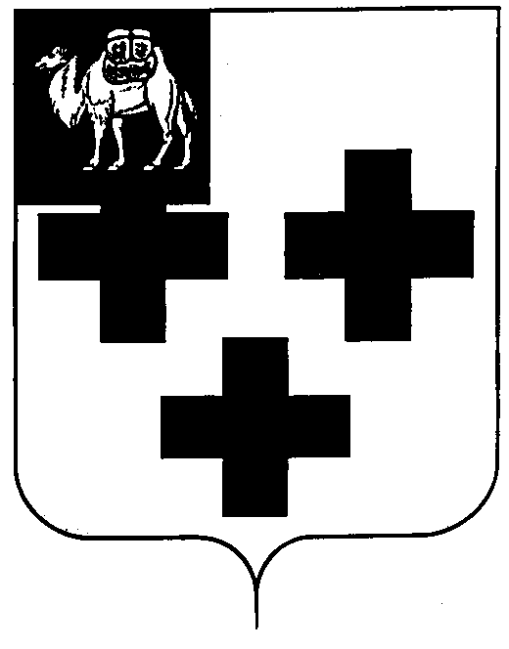

Собрание депутатов города Троицка
Челябинской области

Четвертый созыв
Двадцать четвертое заседание

Р Е Ш Е Н И Е

от 24.11. 2011г. № 206
г. Троицк

О приватизации недвижимого имущества, находящегося в муниципальной собственности города Троицка

В соответствии с Федеральным законом от 06 октября 2003г. №131-ФЗ «Об общих принципах организации местного самоуправления в Российской Федерации», Федеральным законом от 21 декабря 2001 г. № 178-ФЗ «О приватизации государственного и муниципального имущества», Федеральным законом от 22 июля 2008 г. № 159-ФЗ «Об особенностях отчуждения недвижимого имущества, находящегося в государственной собственности субъектов Российской Федерации или в муниципальной собственности и арендуемого субъектами малого и среднего предпринимательства, и о внесении изменений в отдельные законодательные акты Российской Федерации», Уставом города Троицка

Собрание депутатов города Троицка РЕШАЕТ:

- Разрешить приватизацию нежилого здания – гор.торг.объединение «Райпотребсоюз», общей площадью 67,1 кв.м, расположенного по адресу: г. Троицк, ул. Климова, д.36 по цене 1 368 000,00 (один миллион триста шестьдесят восемь тысяч) рублей при условии реализации преимущественного права арендатора указанного объекта муниципальной собственности – индивидуального предпринимателя Рябова Владимира Михайловича.
- Управлению муниципальной собственности администрации города Троицка (Д.А.Сагоконь) в течение 10 дней с момента принятия настоящего решения направить Рябову Владимиру Михайловичу копию настоящего решения, предложение о заключении договора купли-продажи муниципального имущества, а также проект договора купли-продажи арендуемого имущества с возможностью оплаты имущества либо единовременным платежом, в течение 1 месяца с момента подписания договора купли-продажи, либо оплаты стоимости имущества в рассрочку до 5 лет и договора о его залоге.

Председатель Собрания
депутатов города Троицка В.В. Наренков

